氢能源汽车的燃料电池是什么？氢能汽车的未来前景有点和缺点

当前，很多朋友已经注意到，氢燃料电池汽车开始频繁出现在与车企发展新能源有关的报道中。本文将对氢燃料、氢燃料电池和氢燃料电池车辆做出解释，让所有关注新能源汽车的朋友对这项技术有个更为直观的了解。
氢燃料是什么？想必很多人会从"氢燃料"的字面意思上，认为是通过燃烧氢气，产生能量驱动车辆的供能方式。其实这个理解放在过去是没有错误的，之前宝马7系就曾推出过依靠燃烧氢来驱动车辆的内燃机车型。
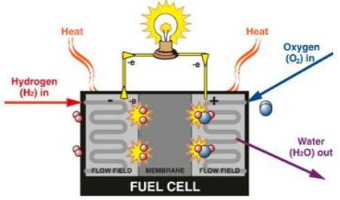
但是，燃烧氢气获取能量的过程，不仅会出现较多的能量损耗，也具备安全隐患，因此，氢内燃机技术并未得到普及。到了今天，对于氢燃料的利用，就从氢内燃机技术发展为氢燃料电池技术。而氢燃料电池技术的本质，是让氢通过与氧的化学反应，从而制造电能的装置，以此产生的电能将被用作新能源汽车的动力来源。由于这个过程不涉及燃烧，相比之前要靠燃烧氢才能获得驱动车辆的能量，不仅更节能，也更安全。
氢燃料电池的优势是什么？第一，相对目前锂电池制造所需要的锂资源，氢的储量和来源都更为丰富，有效避免了电池上游生产资料紧缺的问题；第二，氢燃料供能的排放物只有水，属于严格意义上的清洁能源，对环境保护更为友好；第三，相较锂电池，氢燃料电池报废后，电池整体的可回收程度较高，不会对环境造成二次污染；第四，氢的电化学反应热效率更高，让应用了氢燃料电池的新能源车辆，具备更高的续航能力，并且，氢燃料电池车辆加氢效率类似燃油车加油，减少了用户的补能等待时间。

氢燃料电池又有什么缺点？第一，目前的制氢方式是以电解水为主，而电能的获取又是以火力发电为主。这就相当于，我们想要获取氢气，当下还是要依靠非清洁能源，并未完全达到氢燃料电池零污染、零排放的目的。因此，在风力、水力、光伏等发电方式尚未替代火力发电的今天，全面应用氢燃料电池仍然存在根本上的矛盾。

第二，氢燃料电池车辆的使用成本并不低，主要还是受氢气本身运输、储存成本的影响。目前，国内氢气的主要运输手段有三种，即高压气氢、低温液氢、管道输氢，由于后两种运输手段受到了基础设备制约，决定了高压气氢为主要运输手段。但是，这种运输手段又存在运输时间越长成本越高和单次运输量较少的问题。

另一方面，使用氢就会用到加氢站，以一座每天加氢量500kg的加氢站为例，在不考虑折扣成本和维护成本、人工成本的前提下，仅固定成本就高达千万级，是一座加油站的好几倍。

那么，氢燃料电池的应用前景如何？短期来看，这一技术或将最先被应用到重卡上。毕竟，相比燃油和纯电动重卡，氢能重卡具有运输成本低、排放小、加氢快、续航远、耐低温、运输业务载重量大等优势，用氢燃料作为重卡的能源替代，当前也已经成为了重卡行业的共识。此外，部分车企也在不断推进将氢直接作为燃料的发动机技术，比如马自达的氢转子发动机。

总之，氢能汽车的发展必将是由氢气源的成本降低和相关的法律法规及标准的完善，必将迎来每好的春天。犹如刚刚电动汽车一样，必将经过5-10年的周期，在中国汽车、能源等工程师的辛勤耕耘下，必将打出有中国特色的氢能汽车。

